Муниципальное бюджетное дошкольное образовательное учреждение
детский сад №4 «Сказка»

Наш девиз:
Чтоб мы остались на планете-
Земле нужны семья и дети
Сегодня в номере:
- «Славно жить – Родине служить!» стр. 2
- «Как на масленой неделе, из печи блины летели!» стр. 3
- Смотр-конкурс «Лучший экологический макет!» стр. 4

№96
Февраль 2017

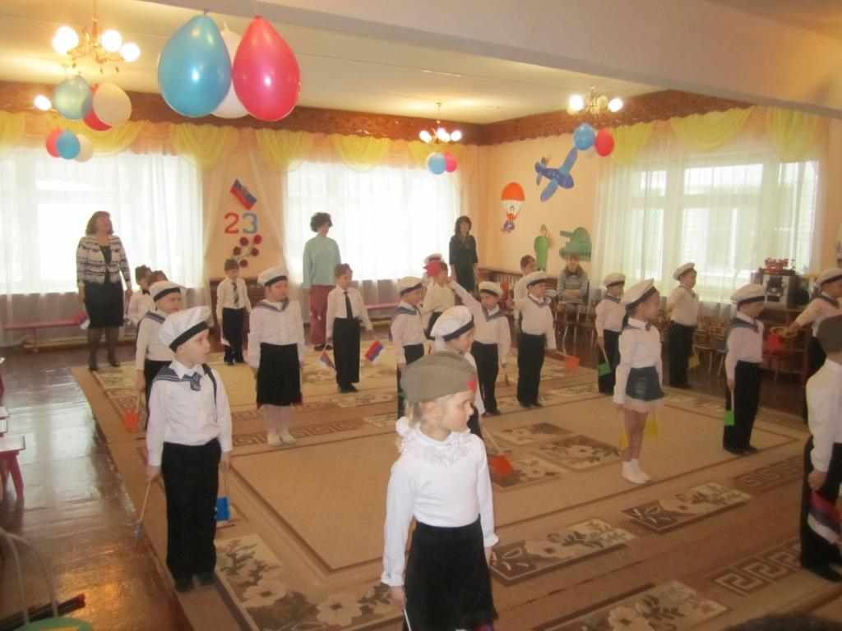

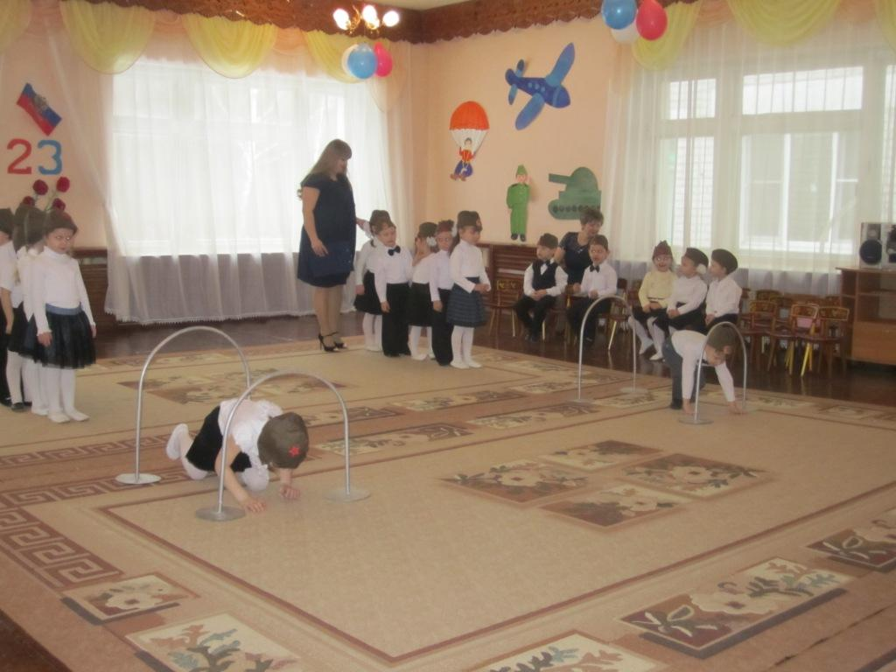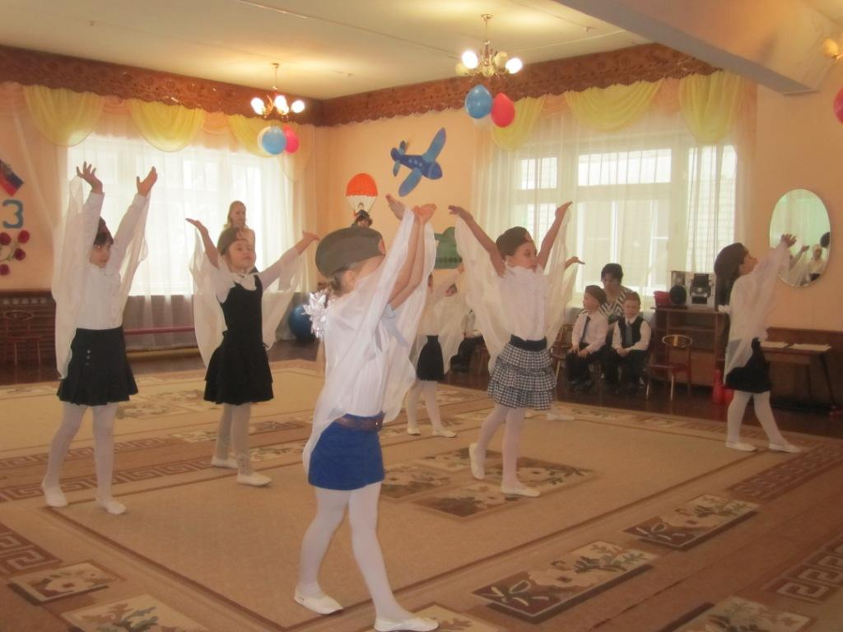

Праздник 23 февраля в детском саду – это повод для воспитания у детей дошкольников чувства патриотизма, сопричастности к лучшим традициям своей Родины, формирования у детей гордости за славных защитников Отечества. Это праздник настоящих мужчин – ловких и надежных, смелых и отважных, а также праздник мальчиков, которые вырастут и станут защитниками Отечества.
День нашей Армии сегодня
И ей уже немало лет.
Привет, Защитникам народа
Российской Армии привет!
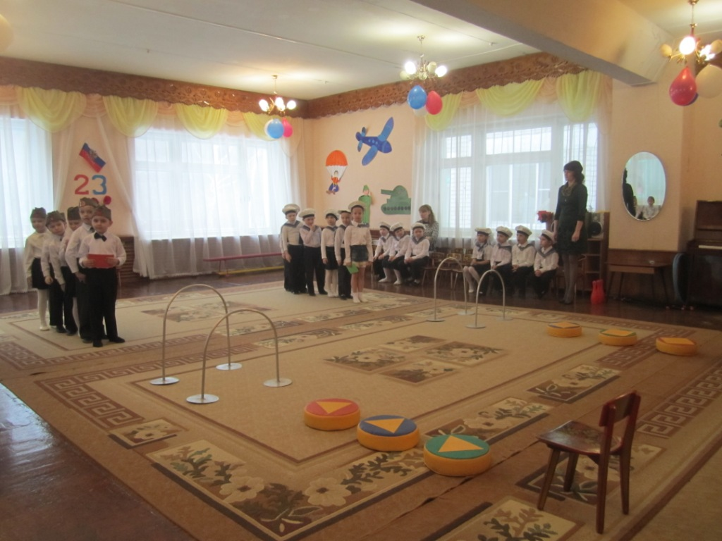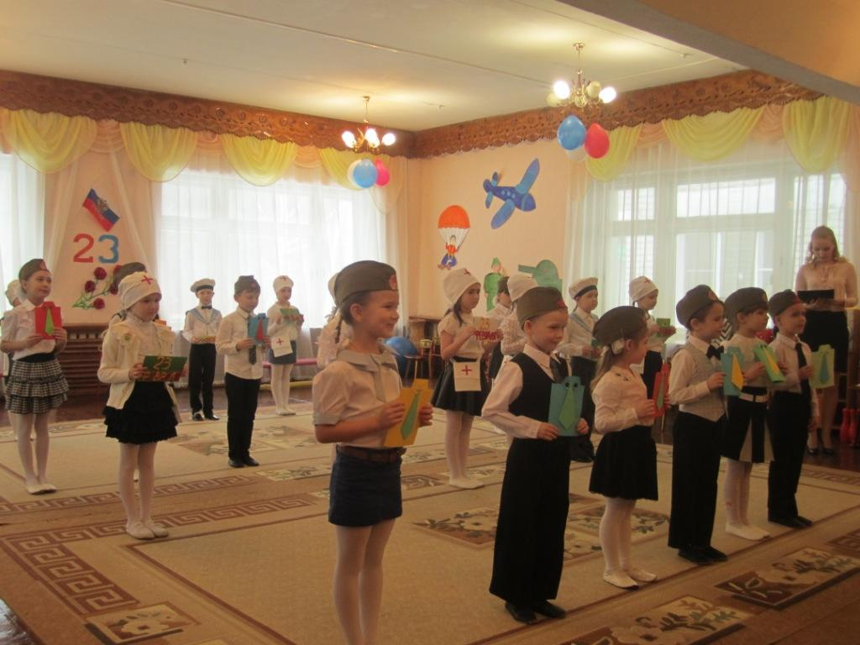Под таким девизом в нашем детском саду №4 «Сказка» с 17 по 21 февраля прошли музыкально-спортивные праздники, посвященные Дню Защитника Отечества. Дети вошли в празднично украшенный зал, где зрители тепло приветствовали аплодисментами. Ребята с удовольствием исполняли песни «Бравые солдаты», «Армия родная», «Мы солдаты». С выражением читали стихотворения, проявили смекалку в «зарядке для ума». Интересно и весело прошли эстафеты «Меткий стрелок», «Связисты», «Парашютисты», «Конная дивизия». Дедушки и папы не сидели на месте, соревнуясь между собой, старались быть лучшими «капитанами». В интеллектуальном конкурсе для дедушек и пап не было равнодушных. С большим азартом они участвовали в конкурсах «Самый сильный», «Перетягивание каната». Ребята логопедической группы «Аленький цветочек» весело и задорно исполнили частушки. Показали танцевальные композиции «Салажата», «Аист на крыше», «Танец с флажками». В завершении праздника ребята вручили открытки, изготовленные своими руками. Непринуждённая, доброжелательная атмосфера во время праздника вызвала у детей радостное настроение. Все получили эмоциональный заряд и желание служить в рядах Российской армии. Такие праздники, проведённые с детьми, закладывают в их душах зернышки патриотизма, чувства долга перед Россией.
Музыкальный руководитель Шадрина Е.Д.

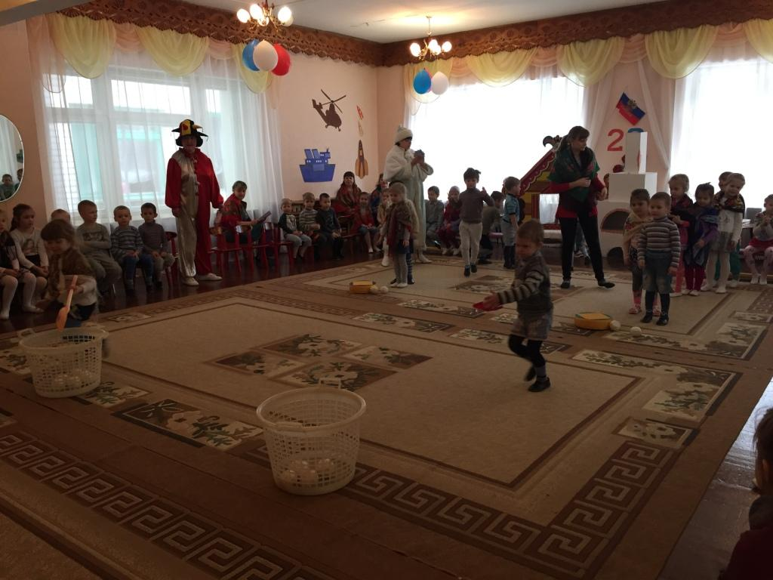Приобщение детей к народным традициям является важнейшим аспектом воспитания духовности, формирования системы нравственно – эстетических и общечеловеческих ценностей. Одним из самых любимых праздников у дошкольников является праздник Масленицы – весёлые проводы зимы, озарённые радостным ожиданием близкого тепла, весеннего обновления природы. Для детей Масленица прежде всего – хороводы, песни, пляски, игры и конечно же, румяные горячие блины.
Так, и в нашем детском саду 22 февраля прошел праздник «Масленицы», дети прощались с Зимой и встречали Весну. С восторгом дети встретили Зиму и Весну, а так же сказочных героев – Двух Скоморох и Бабушку Ягу с которыми весело играли. Весёлые скоморохи, игры – забавы, русские народные песни и танцы не дали детям скучать и повеселили их от души. Детские глаза выражали восторг, а на лице сияла улыбка от ярких эмоций праздника. В конце праздника состоялось сжигание соломенного чучела Масленицы, это озорное и веселое прощание с зимой и встреча весны, несущей оживление природе и солнечное тепло, при этом ребята хороводили и все приговаривали: «Масленица, прощай! На тот год опять приезжай!».
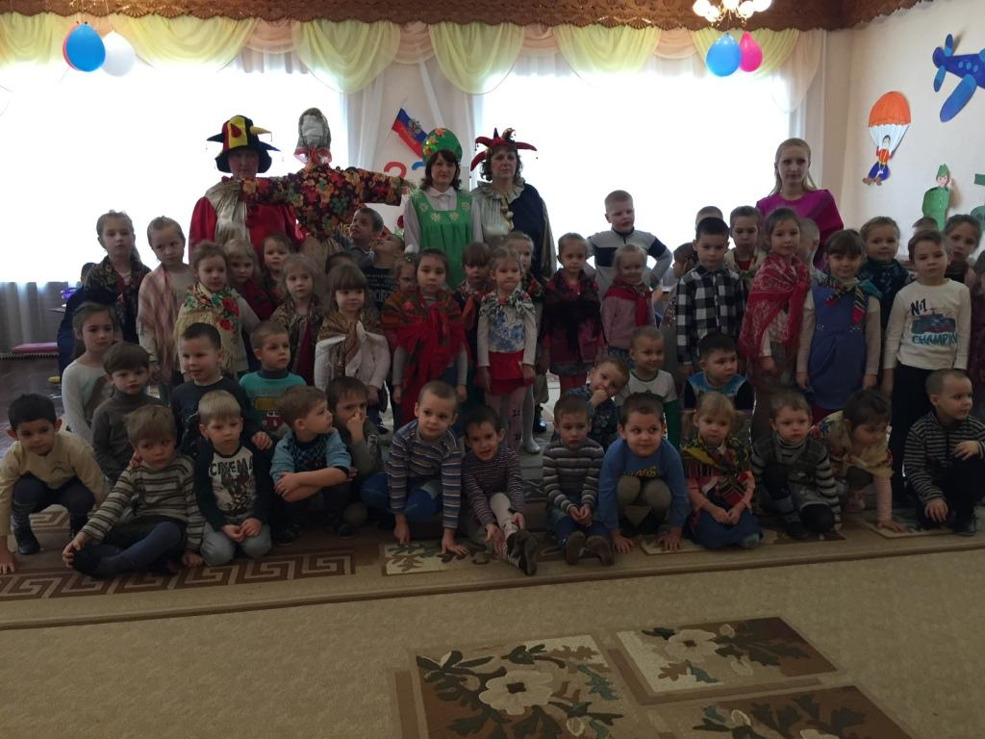Наш праздник был пропитан народным колоритом, русские народные мелодии и костюмы, пляски и хороводы, игры и забавы. В завершении детей ожидали вкусные блины и горячий чай. Яркий, живой, образный праздник легко запомнился и оставил радостное впечатление у детей. Вот так весело дети и взрослые нашего детского сада провожали зиму-зимушку и встречали долгожданную весну.
Проведение Масленицы показало, что светлое, радостное общение детей и взрослых – важное условие для развития личности ребенка и возрождения народных традиций. И наша задача состоит в том, чтобы сохранить народные праздники для себя и потомков. Ведь праздники наших прадедов и дедов – это душа народа. В них наша история и духовные корни.
Старший воспитатель Рыженкова С.И.

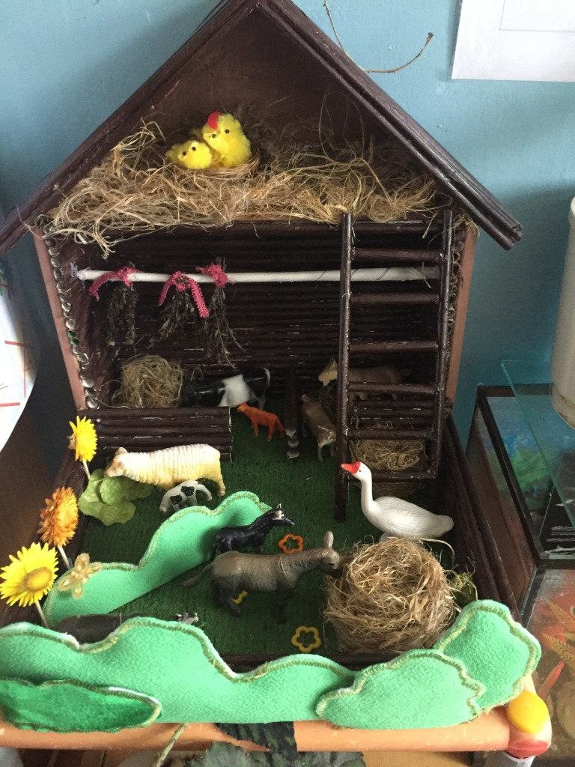Познание в дошкольном возрасте носит преимущественно эмоционально - образный характер и основывается на любознательности ребёнка. Одним из главных резервов становления личности является творчество на различных этапах его проявления. Одним из таких видов детского творчества является изготовление макетов. Макетирование мы рассматриваем, как экологически ориентированный вид деятельности, который способствует закреплению представлений о мире природы, позволяет трансформировать усвоенные знания в игру, насыщая детскую жизнь новыми впечатлениями и стимулируя детское творчество.
В феврале 2017 года, посвященный году Экологии, в нашем детском саду №4 «Сказка» прошел смотр-конкурс среди педагогов на "Лучший экологический макет", который проводился с целью расширения у педагогов экологических знаний, пополнения предметно-развивающей среды детского сада.
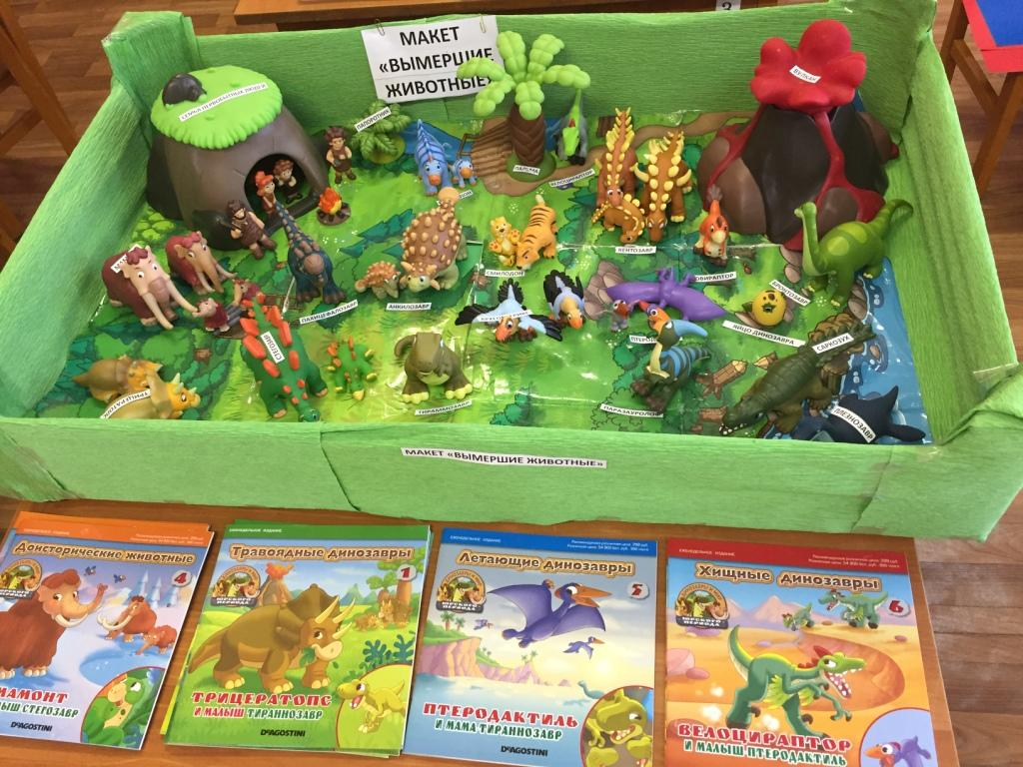На конкурсе было представлено разнообразие макетов сделанных руками педагогов из различных материалов, где наглядно показана среда обитания различных разновидностей и представителей животного мира – «Животные северных морей», «Домашние животные», «Дикие животные», «Животные Африки», «Парк Динозавров, «Водный мир» и множество других. Дети любят макеты за многофункциональность, красочность, привлекательность. Используемые экологические макеты являются тем самым средством вовлечения, которое формирует целостное представление детей о природе, способствует пониманию детьми взаимосвязей в природе и с природой, вызывает огромный интерес и воспитывает любовь к природе. В смотре - конкурсе приняли активное участие все группы. Победителями стали 1 место – Митрошина Л.А. и Бобкова О.В., 2 место – Романова М.И. и Левшонкова Г.Н., 3 место – Коршунова И.Б. Хочется отметить, что педагоги проявили смекалку, фантазию, творчество в оформлении экологических уголков, провели большую работу с родителями, детьми.
Данное мероприятие очередной раз подтвердило то, что в детском саду работают талантливые, творческие воспитатели.
Старший воспитатель Рыженкова С.И.

